

Reise zum Mond

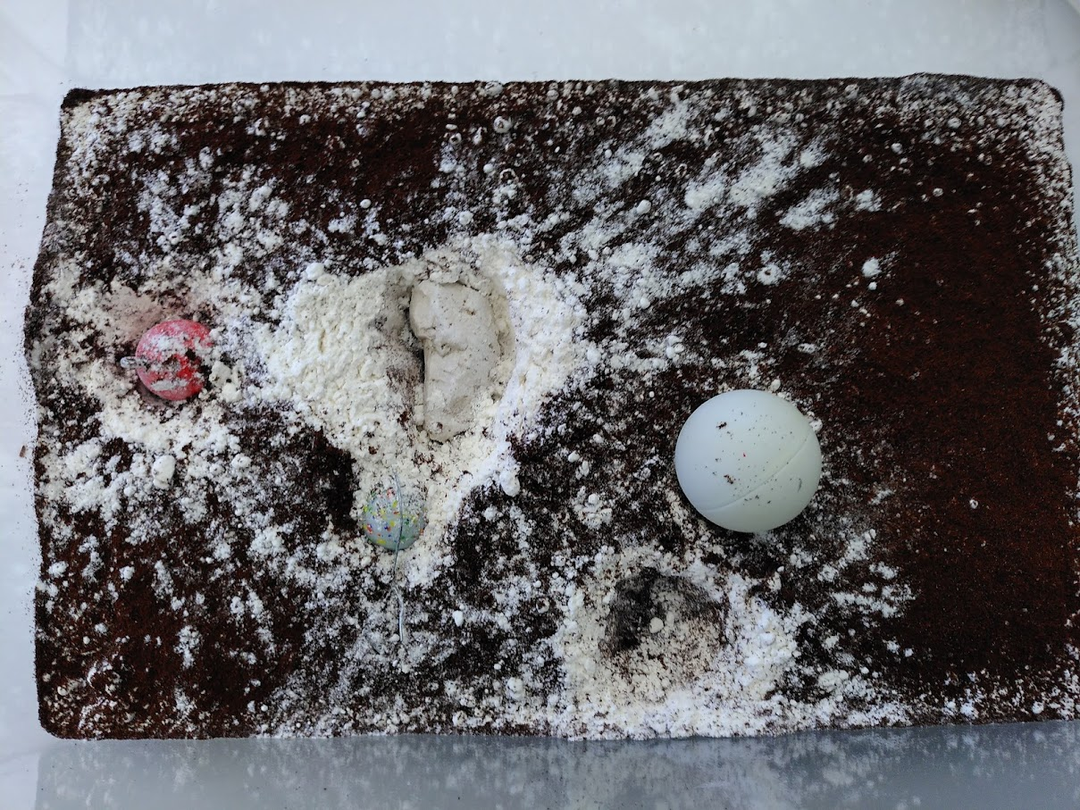

Name: …………………………………………..

Datum: …………………………………………

1. **Was nehme ich mit Bei meiner Reise auf den Mond?**

Stell dir vor, du reist mit einer Rakete auf den Mond, um dort zu forschen. Jedes Gramm an Masse, das du mitnimmst, braucht viel Energie und ist teuer, daher darfst du nur das Allernotwendigste mitnehmen. Welche Gegenstände nimmst du mit?

# Vergib die Nummer 1 für Gegenstände, die unbedingt lebensnotwendig sind. Begründe! Vergib die Nummer 2 für Gegenstände, die sehr nützlich sind. Begründe! Vergib die Nummer 3 für Gegenstände, die ihr nicht mitnehmen wollt, weil man sie am Mond nicht gebrauchen kann.

⭘

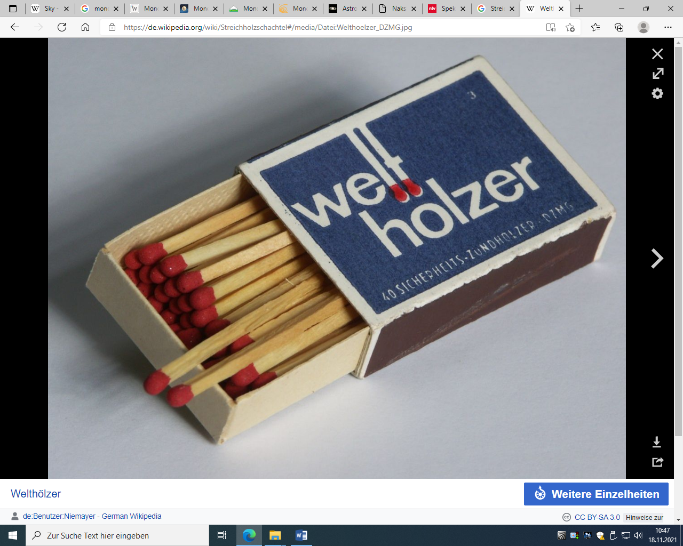

|  |  |  |  |  |  |  |  |  |  |  |
| --- | --- | --- | --- | --- | --- | --- | --- | --- | --- | --- |
| |  |  |  |  |  | | --- | --- | --- | --- | --- | | ⭘**🞏** | ⭘**🞏** | ⭘**🞏** | ⭘**🞏** | ⭘**🞏** | | **Erste Hilfe Koffer** | **Wasserkanister 20 Liter** | **Lebensmittel-konzentrat** | **Magnetkompass** | **Solar-Radio** | |
| |  |  |  |  | | --- | --- | --- | --- | | ⭘**🞏** | ⭘**🞏** | ⭘**🞏** | ⭘**🞏** | | **Luftpumpe** | **Signalpistole mit Leuchtpatronen** | **Stellarkarte** | **Mondkonstellation Dezember 2021** | |
| |  |  |  |  | | --- | --- | --- | --- | | ⭘**🞏** | ⭘**🞏** | ⭘**🞏** | ⭘**🞏**  2 x 100 kg | | **Streichhölzer** | **Trockenmilch** | **Trillerpfeife** | **Sauerstofftank** | |
| Vergleiche nun deine Zuordnung mit den Ergebnissen deiner Gruppe.Nun vergleichen wir die Gruppenergebnisse! |

# Wäscheklammern: Sechs geschickte Tricks für Haus und Garten | Wohnen Die Reise kann Beginnen: wir starten die Rakete!

Um von der Erde loszukommen, muss die Rakete die **Schwerkraft** überwinden. Schwerkraft ist die Anziehungskraft zwischen den Dingen. Je mehr **Masse** die Dinge haben, umso stärker ist die Anziehungskraft. Die Erde z.B. hat eine große Masse und zieht alles an, was nicht irgendwo festgemacht ist. Eine **Wäscheklammer** kann schon stark genug sein, die Schwerkraft zu überwinden, bei Socken beispielsweise, die auf der Wäscheleine hängen. Schwere Dinge jedoch kann die Wäscheklammer nicht mehr halten. Sie würden zu Boden fallen.   
Wie schafft es nun die **Rakete**, die viele Tonnen wiegt, gegen die Schwerkraft, in den Himmel zu steigen?   
Dazu braucht es Energie, **viel Energie**! Und auch **Technik**!

# Bastelidee: LuftballonraketeWir bauen ein Raketenmodell und versuchen das Prinzip der Rakete zu verstehen.

Was haben Rakete und Modell gemeinsam, worin unterscheiden sie sich?

|  |  |  |
| --- | --- | --- |
|  | **Luftballonrakete** | **Saturn V-Rakete** |
| Masse |  | 3.000 Tonnen |
| Physikalisches Prinzip der Fortbewegung |  |  |
| Energieträger/Treibstoff |  |  |
| Strecke |  |  |
| Geschwindigkeit |  | 2.390 m/s* |

*Nach dem Start brannte die erste Stufe für 2,5 Minuten und brachte die Rakete auf eine Höhe von 61 km. In diesen 2,5 Minuten wurden etwa 2000 t Treibstoff verbrannt.

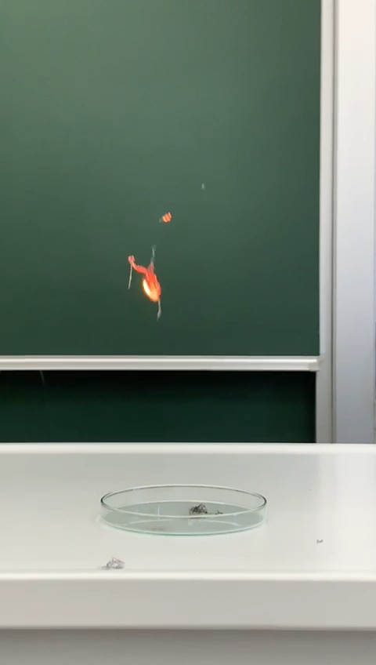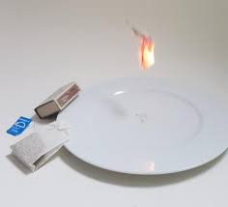Es gibt noch eine andere Rakete: die Teebeutelrakete

Warum steigt der Teebeutel in die Luft?

Welche Kräfte wirken hier? Schreib sie auf.

……………………………………………………..

……………………………………………………..

# wir Müssen die Atmosphäre überwinden. Was ist Eigentlich Die Atmosphäre?

Als **Atmosphäre** der Erde bezeichnet man die gasförmige Schicht

oberhalb der Erdoberfläche, die unseren Planeten umhüllt.   
Das Wort Atmosphäre kommt von den griechischen Wörtern

atmós für Dampf, Dunst, Hauch und sphaira für Kugel.

Die Atmosphäre schützt uns vor:   
-**schädlicher UV-Strahlung**  
-**vor Meteoriteneinschlägen**

-**vor extremen Temperaturen** (durch den natürlichen Treibhauseffekt)

Ohne die Treibhausgase würde die Durchschnittstemperatur statt 15°C nur -18°C betragen ([Treibhauseffekt](https://wiki.bildungsserver.de/klimawandel/index.php/Treibhauseffekt)). In der Atmosphäre spielt sich außerdem ein Großteil des [**Wasserkreislaufes**](https://wiki.bildungsserver.de/klimawandel/index.php/Wasserkreislauf) ab: das verdunstete Wasser kondensiert, bildet [Wolken](https://wiki.bildungsserver.de/klimawandel/index.php/Wolken) und fällt als [Niederschlag](https://wiki.bildungsserver.de/klimawandel/index.php/Niederschlag) wieder zur Erde.

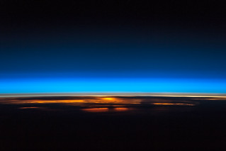

Von Kaltern bis ins Schloss Rechtenthal in Tramin sind es 10 km. Würden wir diese Strecke in Richtung Himmel fahren, was würde uns dort erwarten?

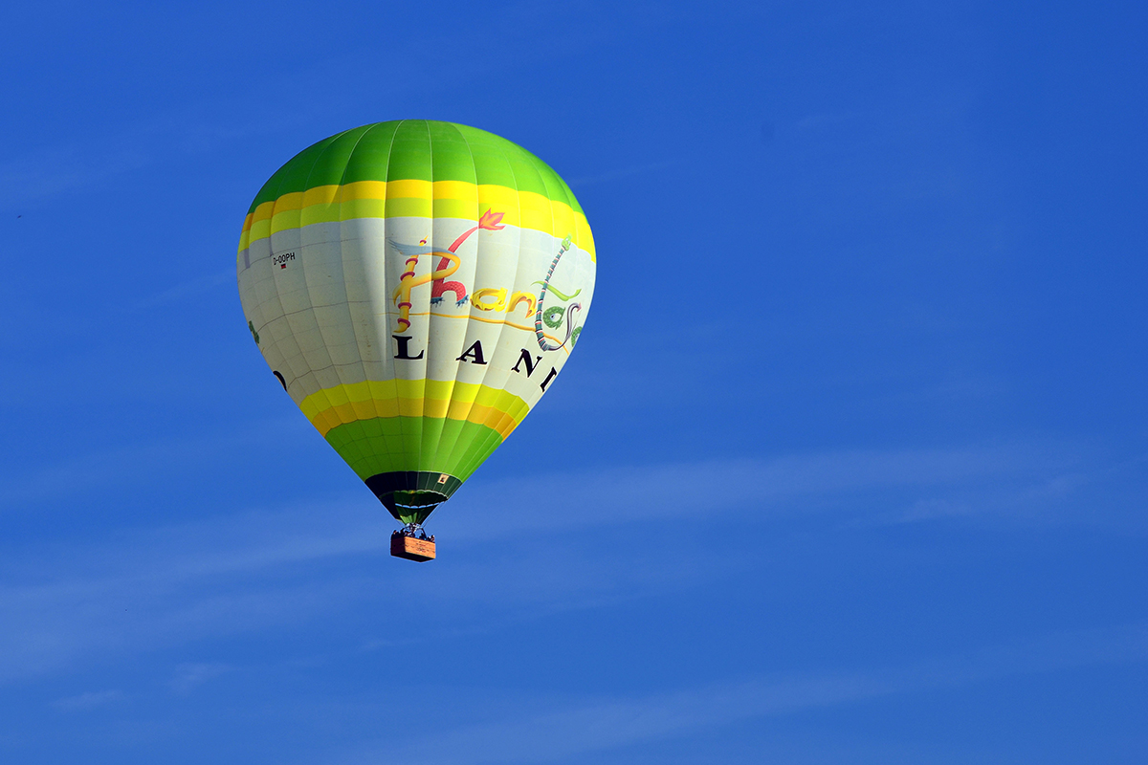Welche Dinge gehören in welche Höhe der Atmosphäre? Diskutiert in der Gruppe!

Ordnet die Bilder aus der Box nun dem Höhenprofil auf unserem Atmosphären-Modell (10 m Stoffbahn) zu. In einer gemeinsamen Diskussion kommen wir zu einem guten Ergebnis!

# Luft Sichtbar machen. Wie geht das? Luft ist nicht nichts. Schon allein die Tatsache, dass wir atmen, dass Wind weht, dass wir Wolken sehen usw. beweist, dass um uns herum Luft ist. Luft hat eine Masse und übt Druck aus. Folgende Versuche zeigen dir einige Eigenschaften der Luft.

# Quellbild anzeigenDie Schwebende Karte

Probiere den Versuch so wie auf dem Bild aus (Drücke die Karte dabei ein bisschen in die Glasöffnung hinein, sodass sie leicht gebogen ist):

Warum fällt die Karte nicht herunter? Überlege, welche Kraft hält die Karte fest?

# Die Luftkanone

Durch das Zurückziehen und wieder loslassen der Luftballonmembran, wird die sich im Flaschenhals befindende Luft superschnell herausgedrückt. Dieser kleine Luftstrom ist so stark, dass er sogar eine Kerze auspusten kann.

Probiere es aus!

# Die Bechergitarre

Auch das **Hören** ist ein Beweis, dass Luft da ist. **Schall** braucht nämlich **Luft** oderauch **feste Stoffe**, um sich auszubreiten. Im Vakuum hingegen ist es mucksmäuschenstill.   
Die Luft oder die festen Stoffe, schwingen und diese Schwingungen hören wir. Je nachdem, mit welchen **Frequenzen** die Luft schwingt, ist der Ton tiefer oder höher. Die Schallfrequenz hängt von der **Wellenlänge** ab. Die Einheit der Schallfrequenz ist ***Hertz***.

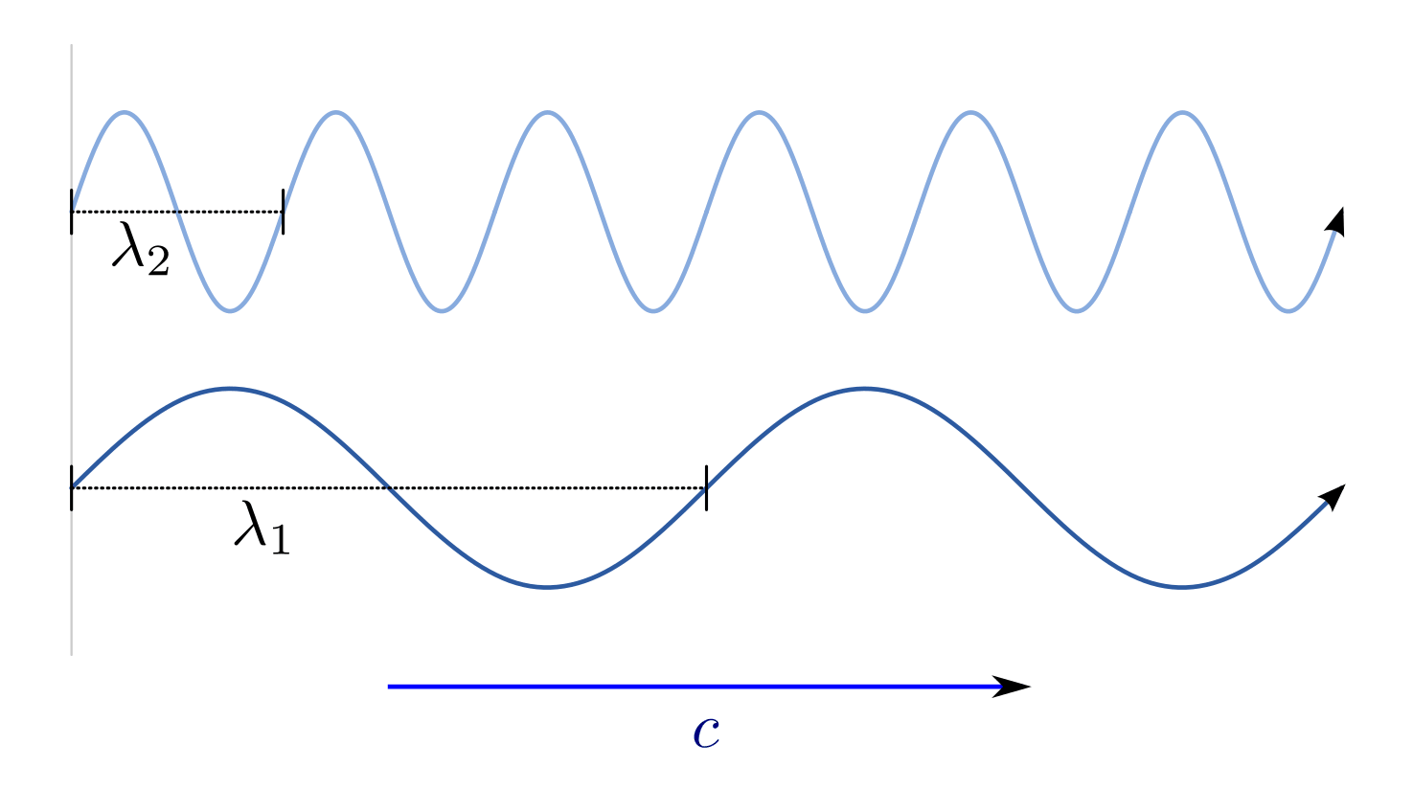

Kleine Wellenlänge bedeutet hohe Töne

Große Wellenlänge bedeutet tiefe Töne

https://www.grund-wissen.de/physik/akustik/eigenschaften-von-schall.html

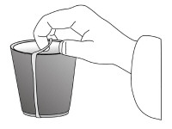Erzeuge nun kleine und große Wellenlängen mit der Bechergitarre.

Wie geht das?

Verwende die Materialien aus der Box.

Hohe Töne habe ich mit ………………………………………… erzeugt.

Tiefe Töne habe ich mit ………………………………………… erzeugt.

# Der Schwerkraft entfliehen: Mit Knallgas ins Weltall

**Wasserstoff und Sauerstoff** sind zwei chemische Elemente. Wenn sie sich miteinander verbinden, wird viel Energie frei. Mit dieser Energie kann die Rakete die Schwerkraft überwinden und sich von der Erde abstoßen.

Welcher Stoff entsteht eigentlich, wenn sich Sauerstoff und Wasserstoff verbinden?   
…………………………………………

Die explosionsfähige Mischung von gasförmigem Wasserstoff und Sauerstoff nennt man **Knallgas**. Wie der Name schon sagt, entsteht ein lauter Knall, wenn die beiden Gase miteinander reagieren.

Auch wir können Knallgas herstellen. Dazu brauchen wir folgende Dinge:

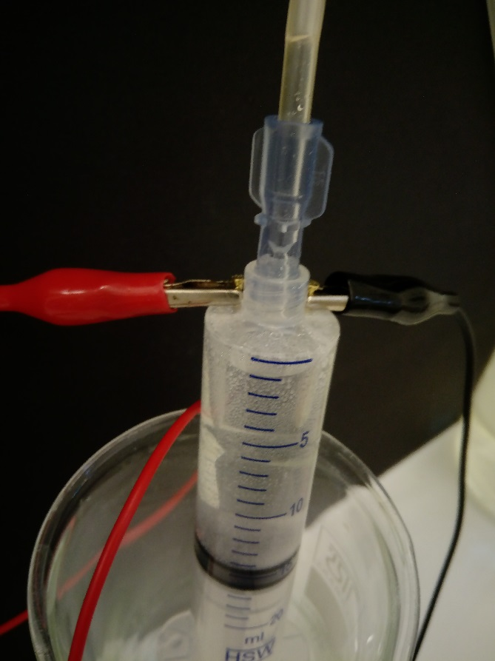

**Krokodilklemmen mit den Nägeln an der Spritze verbinden.**

-Ein wenig Natron-Lösung (= NaHCO3 + H2O)

-Wasser und ein paar Tropfen Spülmittel

-Spritze mit 2 Nägeln und einem Schlauch

-Kabel mit Krokodilklemmen

-4,5 V Batterie

Das Experiment wird folgendermaßen aufgebaut:

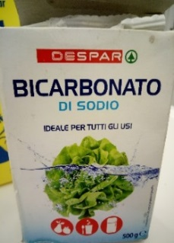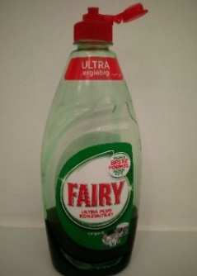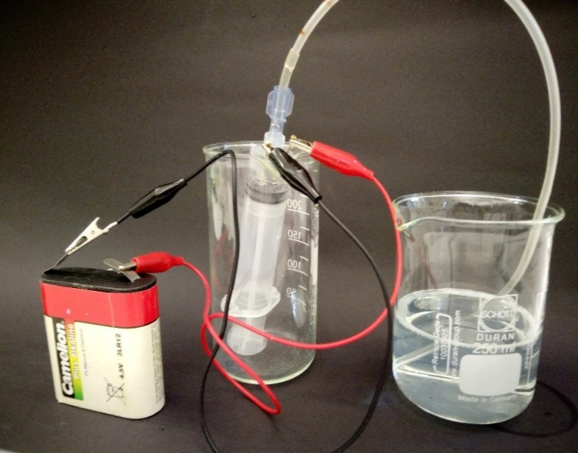

**Wasser und ein paar Tropfen Spülmittel**

**Natron-Lösung kommt in die Spritze**

Durch den Strom der Batterie wird das Wasser in die Gase Wasserstoff (H) und Sauerstoff (O) gespalten. Die Gase gelangen über den Schlauch in das Glas mit der Spülmittelflüssigkeit und bilden dort Wasserstoff- und Sauerstoff-Blasen.

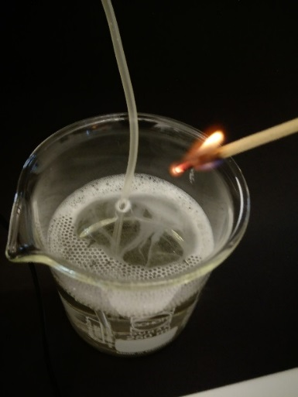Du musst nun Aktivierungsenergie zugeben, damit H und O sich wieder zu H2O verbinden. Unsere Aktivierungsenergie ist ein brennender Holzstab. Damit kannst du die Gasblasen zum Knallen bringen!

Vorsicht! Große Blasen können sehr laut knallen. Schütze deine Ohren mit Watte**!**

Zum Trennen von Wasser haben wir **Energie** (Batterie) gebraucht, diese Energie wird dann frei, wenn sich die Elemente wieder verbinden und kann zum Starten der Rakete genutzt werden.

# Wahrnehmungsstörungen durch Schwerelosigkeit | hpdMarshmallow im Vakuum

1https://hpd.de/artikel/wahrnehmungsstoerungen-durch-schwerelosigkeit-17207

https://de.wikipedia.org/wiki/Mond

Der Mond hat eine 6 Mal geringere Schwerkraft als die Erde und kann die Luftteilchen nicht festhalten. Das bedeutet, dass auf dem Mond ein **Vakuum** herrscht und dort kein Luftdruck ist. Astronauten würden verdampfen und könnten auch nicht atmen. Daher brauchen sie einen **Raumanzug.**

**Wir starten und erreichen den schwerelosen Raum.**

Leider können wir im Labor dazu keine Experimente machen.

Hast du gewusst, dass die Astronauten in der Schwerelosigkeit um ca. 5 cm wachsen?

Wir versuchen nun ein Vakuum nachzustellen.

Auf der Erde ist das schwierig, weil überall Luftteilchen sind. Mit einer Spritze kann es annähernd gelingen.

Nimm eine Spritze und drücke den Kolben ganz hinein. Verschließe nun die Spritze und versuche, den Kolben wieder herauszuziehen.

Du merkst, dass das nur sehr schwer geht. Denn in der Spritze ist nun eine Art Vakuum (Unterdruck) und so drückt die Luft von außen auf den Kolben.

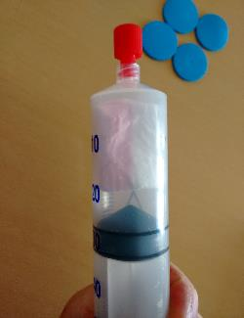

Marshmallow

Gib nun ein Stück Marshmallow in die Spritze. Was denkst du, was mit dem Marshmallow passiert?

🞏 Das Marshmallow wird zusammengeschrumpft und wird kleiner.

🞏 Das Marshmallow bläht sich auf, es wird größer.

Warum? _______________________________________

Probiere es nun aus! War deine Vermutung richtig? Ja / nein

Vorsicht: Die Spritze beim Zusammendrücken niemals auf Personen richten!

# 7. Mondfahrzeug

Welche Energiequellen gibt es auf dem Mond?

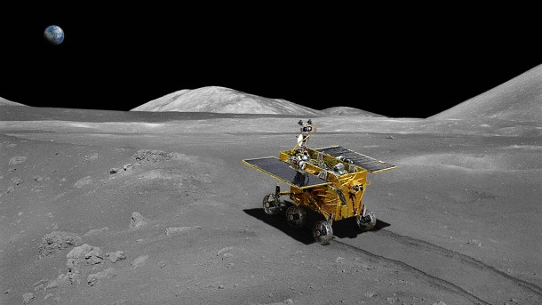

**Wasserkraft?**

**Windkraft?**

**Atomenergie?**

**Sonnenenergie?**

Simuliere nun eine Erkundungstour mit unserem Schülerlabor-Mondrover. Wie bringst du ihn zum Fahren?

Chinas Mondfahrzeug "Jadehase"

# Mondkrater – Wikipedia8.Meteoriteneinschlag und Mondlandschaft

Mondoberfläche

Die Mondoberfläche ist von Kratern übersät. Warum?   
Die Ursache sind Meteoriten, die auf den Mond aufprallen. Der Mond hat eben **keine schützende Atmosphäre**, wie die Erde.

Wovon hängt die Größe und die Tiefe der Mondkrater ab?

Erzeuge nun selbst mit den „Meteoriten“ in der Box einige Krater auf der „Mondoberfläche“ in der Wanne. Beobachte die Krater genau und schreibe dann folgende Sätze zu Ende:

Je …………………………………………. desto tiefer wurde der Krater.

Je …………………………………………. desto tiefer wurde der Krater.

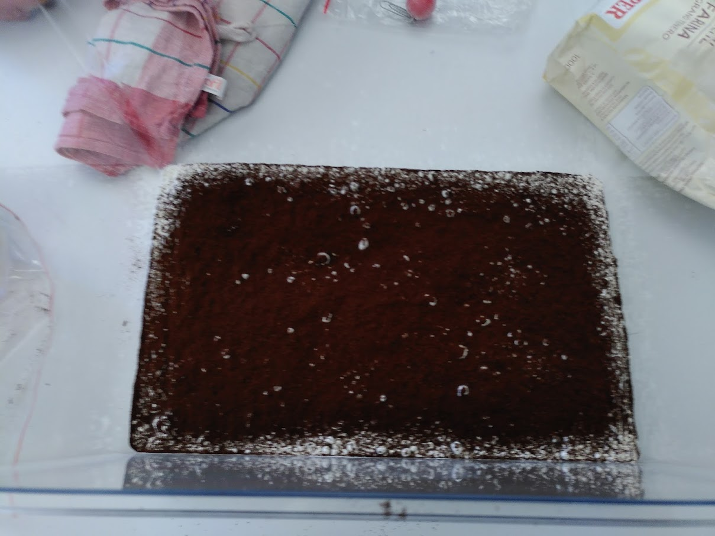Je …………………………………………. desto ……………………wurde der Krater.

Die Kraterform hängt also von folgenden Faktoren ab: ………………………………….

Sind Meteorite, die schwerer sind, eigentlich schneller als leichtere Meteorite?

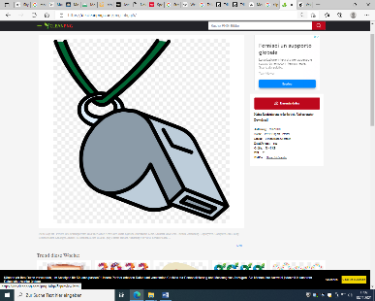

Schau am Ende noch einmal auf die Gegenstände, die du auf den Mond mitnehmen möchtest. Würdest du an deiner Auswahl nun etwas verändern?